Avfallshantering

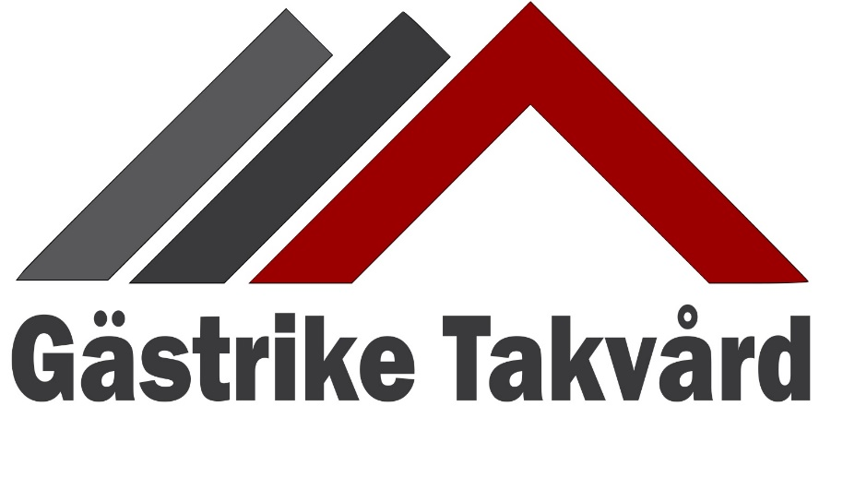

Inledning

Syfte
Syftet med det här dokumentet är att vägleda alla anställda, avdelningar och enheter i verksamheten. Dokumentet beskriver hur vi ska arbeta med avfallsförebyggande och avfallshantering.

Ändringar
Huvudansvarig för dokumentet är Jesper Norling. Ansvaret är sedan delegerat till den person som är ansvarig för aktuellt arbetsområde, exempelvis Philip, Alban eller Filip.
Det är alla medarbetares skyldighet att känna till vilken information som finns i det här dokumentet och ta del av de kontinuerliga ändringarna. Varje anställd ska ha tillgång till dokumentet i form av en pärm inne på vårt kontor och online på vår hemsida.
Om du som medarbetare har synpunkter på dokumentet så ska du kontakta Jesper Norling.

Avfall som vi hanterar
- Plast

- Wellpapp
- Mossa
- Trä, takpapp och övriga material som kommer från ett utfört jobb

Vi har utmärkta sopkärl där vi sorterar plast, wellpapp och trä. Utanför vår verkstad finns en plast där vi hanterar plast och papp, likaså ute i vår gula byggnad vid takavvattningen. Inne på vår verkstad har vi en liten container för stål där vi förvarar överblivet material. När någon av kärlen blir full så ska det läggas i våra stora containrar ute på gårdsplanen. Stena recycling hämtar och hanterar plast och pappavfallet.
Det avfall som vi ej kan hantera på plats hos oss körs till återvinningen på onsdagar eller fredagar när de har öppet.

Hantera och förebygga
Vi ska i största möjliga mån arbeta med att förebygga avfall och för att minska avfallets mängd. Det gör vi genom att utvinna maximalt antal produkter ur plåtmaterialet vi använder. Emballagepapp, emballageplast och packtejp används i erforderlig mängd utan överdrift.
En höjd kunskapsnivå om avfallshantering hos medarbetarna leder också till ökad förståelse för varför det är viktigt att avfallet hamnar på rätt ställe. Vi har därför nu ett utsatt datum för en årlig genomgång om avfallshantering och de förändringar som vi gjort för att hantera avfall. Senaste genomgången utfördes 2021-10-04. Nästa genomgång blir nästa år vid samma datum eller när en förändring/förbättring har implementerats.

Miljöpolicy

Gästrike Takvård ska aktivt verka för att förbättra sin verksamhet ur ekologisk synvinkel genom att prioritera miljöaspekter i arbetet. Det sker genom att relevant miljölagstiftning följs, att arbeta med ett systematiskt kretsloppstänkande där återvinning är ett nyckelord och att förbättra vår verksamhet så att vi minskar vår negativa miljöpåverkan.

